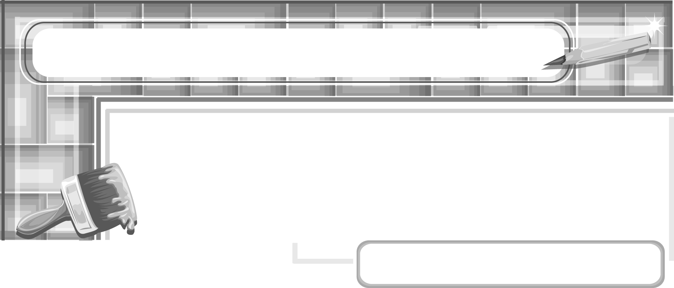
หน่วยการเรียนรู้ที่ 6 ทัศนศิลป์สะท้อนชีวิต

แผนการจัดการเรียนรู้ที่ 39
อิทธิพลของศาสนาที่มีต่องานทัศนศิลป์ในท้องถิ่น

ชั้นประถมศึกษาปีที่ 6 เวลา 1 ชั่วโมง

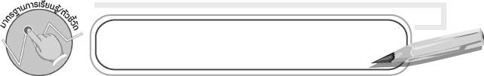
มาตรฐานการเรียนรู้/ตัวชี้วัด

มาตรฐานการเรียนรู้
ศ 1.2 เข้าใจความสัมพันธ์ระหว่างทัศนศิลป์ ประวัติศาสตร์ และวัฒนธรรม
เห็นคุณค่างานทัศนศิลป์ที่เป็นมรดกทางวัฒนธรรม ภูมิปัญญาท้องถิ่น
ภูมิปัญญาไทยและสากล
ตัวชี้วัด
ศ 1.2 ป.6/2 อภิปรายเกี่ยวกับอิทธิพลของความเชื่อ ความศรัทธาในศาสนาที่มีผลต่อ งานทัศนศิลป์ในท้องถิ่น

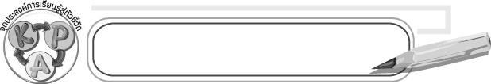
จุดประสงค์การเรียนรู้สู่ตัวชี้วัด

1. นำเสนอข้อมูลเกี่ยวกับอิทธิพลของความเชื่อ ความศรัทธาในศาสนาที่มีผลต่องานทัศนศิลป์ในท้องถิ่น (K)
2. เขียนแผนภาพแสดงความสัมพันธ์ของอิทธิพลของศาสนาที่มีต่องานทัศนศิลป์
ในท้องถิ่น (P)
3. สนใจศึกษาเกี่ยวกับอิทธิพลของศาสนาที่มีต่องานทัศนศิลป์ในท้องถิ่น (A)


สาระสำคัญ

ศาสนาเป็นแรงบันดาลใจในการสร้างสรรค์งานทัศนศิลป์ทำให้เกิดศิลปะของไทย

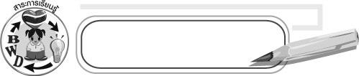
สาระการเรียนรู้

อิทธิพลของศาสนาที่มีต่องานทัศนศิลป์ในท้องถิ่น

คุณลักษณะอันพึงประสงค์
รักความเป็นไทย
ตัวชี้วัดที่ 7.3 อนุรักษ์และสืบทอดภูมิปัญญาไทย

สมรรถนะสำคัญของผู้เรียน
ความสามารถในการคิด
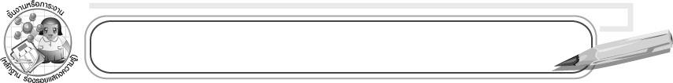
ชิ้นงานหรือภาระงาน (หลักฐาน ร่องรอยแสดงความรู้)

แผนภาพแสดงอิทธิพลของศาสนาที่มีต่องานทัศนศิลป์ในท้องถิ่น

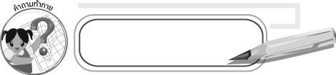
คำถามท้าทาย

ในชุมชนของนักเรียนมีงานประเพณีใดบ้างที่ได้รับอิทธิพลของศาสนา

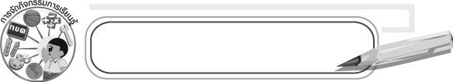
การจัดกิจกรรมการเรียนรู้

1. ครูนำภาพงานทัศนศิลป์ที่เกี่ยวกับอิทธิพลของศาสนามาให้นักเรียนวิเคราะห์ดังตัวอย่าง
ภาพที่ 1
ภาพที่ 2
ภาพที่ 3
ภาพลายกระจังปูนปั้นในวัด
ภาพลายไทยประดับกระจกในวัด
ภาพเทียนพรรษาที่แกะสลัก

จากนั้นให้นักเรียนแลกเปลี่ยนความคิดเห็นแต่ละภาพ โดยครูใช้คำถาม ดังนี้
๐ ภาพที่เห็นเป็นภาพเกี่ยวกับอะไร
๐ ภาพที่เห็นเกี่ยวข้องกับศาสนาอย่างไร
๐ นักเรียนรู้สึกอย่างไรต่อภาพที่เห็น
2. ให้นักเรียนออกมาเล่าประสบการณ์เกี่ยวกับการไปร่วมพิธิกรรมทางศาสนาที่นับถือในสถานที่สำคัญทางศาสนา เช่น การไปวัด การไปโบสถ์ หรือการไปมัสยิด และยกตัวอย่างงานทัศนศิลป์ที่เกี่ยวข้องกับศาสนาที่นักเรียนเคยพบเห็น
3. ให้นักเรียนแบ่งกลุ่มเป็น 4 กลุ่ม หรือตามความเหมาะสม ให้ครูนำนักเรียนไปศึกษาศาสนสถานที่สำคัญและสำรวจงานทัศนศิลป์ที่พบเห็น
4. ให้แต่ละกลุ่มวาดภาพงานทัศนศิลป์ที่เห็นลงในกระดาษปรู๊ฟแล้วเขียนเป็นแผนภาพ อธิบายถึงอิทธิพลของศาสนาที่มีผลต่องานทัศนศิลป์
จากนั้นให้แต่ละกลุ่มออกมานำเสนอข้อมูลอิทธิพลของความเชื่อความศรัทธาที่มีต่องานทัศนศิลป์
5. ให้นักเรียนแต่ละกลุ่มร่วมกันอภิปรายเสนอข้อคิดเห็นเพิ่มเติม
6. ให้นักเรียนร่วมกันสรุปความรู้ ดังนี้
๐ ศาสนามีอิทธิพลต่อการสร้างงานทัศนศิลป์ของไทยให้มีเอกลักษณ์และสวยงาม
7. ให้นักเรียนร่วมกันสนทนาแลกเปลี่ยนความคิดเห็นโดยครูใช้คำถามท้าทาย ดังนี้
๐ ในชุมชนของนักเรียนมีงานประเพณีใดบ้างที่ได้รับอิทธิพลของศาสนา

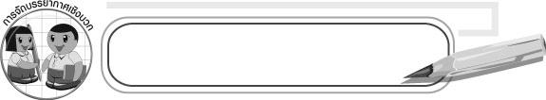
การจัดบรรยากาศเชิงบวก

ให้นักเรียนสำรวจศาสนสถานในชุมชนเพื่อศึกษางานทัศนศิลป์ที่ได้รับอิทธิพล

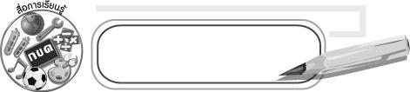
สื่อการเรียนรู้

1. ภาพงานทัศนศิลป์ที่ได้รับอิทธิพลทางศาสนา
2. กระดาษปรู๊ฟ

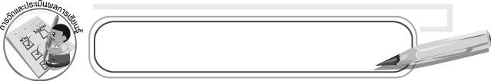
การวัดและประเมินผลการเรียนรู้

1. วิธีการวัดและประเมินผล
1.1 สังเกตพฤติกรรมของนักเรียนในการเข้าร่วมกิจกรรม
1.2 สังเกตพฤติกรรมของนักเรียนในการเข้าร่วมกิจกรรมกลุ่ม
2. เครื่องมือ
2.1 แบบสังเกตพฤติกรรมการเข้าร่วมกิจกรรม
2.2 แบบสังเกตพฤติกรรมการเข้าร่วมกิจกรรมกลุ่ม
3. เกณฑ์การประเมิน
3.1 การประเมินพฤติกรรมการเข้าร่วมกิจกรรม
ผ่านตั้งแต่ 2 รายการ ถือว่า ผ่าน
ผ่าน 1 รายการ ถือว่า ไม่ผ่าน
3.2 การประเมินพฤติกรรมการเข้าร่วมกิจกรรมกลุ่ม
คะแนน 9-10 ระดับ ดีมาก
คะแนน 7-8 ระดับ ดี
คะแนน 5-6 ระดับ พอใช้
คะแนน 0-4 ระดับ ควรปรับปรุง


ข้อเสนอแนะของผู้บริหารสถานศึกษา

____________________________________________________________________________________________________________________________________________________________________________________________________________________________________________________________________________________________________________________________________________________________________________________________________________________________________________________________________________________
____________________________________________________________________________________________________________________________________________________________________________________________________________________________________________________________________________________________________________________________________________________________________________________________________________________________________________________________________________________
____________________________________________________________________________________________________________________________________________________________________________________________________________________________________________________________________________________________________________________________________________________________________________________________________________________________________________________________________________________
____________________________________________________________________________________________________________________________________________________________________________________________________________________________________________________________________________________________________________________________________________________________________________________________________________________________________________________________________________________
______________________________________________________________________________

ลงชื่อ__________________ (ผู้บริหารสถานศึกษา)
(__________________)
_____/_____/_____

บันทึกหลังการสอน

ผลการจัดการเรียนการสอน
__________________________________________________________________________________________________________________________________________________________________________________________________________________________________________
__________________________________________________________________________________________________________________________________________________________________________________________________________________________________________

ปัญหา/อุปสรรค
____________________________________________________________________________________________________________________________________________________________________________________________________________________________________________________________________________________________________________________________________________________________________________________________________________________________________________________________________________________

แนวทางแก้ไข
____________________________________________________________________________________________________________________________________________________________________________________________________________________________________________________________________________________________________________________________________________________________________________________________________________________________________________________________________________________

ลงชื่อ__________________ (ผู้บันทึก)
(__________________)
_____/_____/_____

